Nelinearni sistemi upravljanja 2

Projekat br.1

Buck-Boost DC-DC konvertor

Parcijalni zadatak 3

Komparativna analiza  
  
  
  
  
  
  
Studenti:

Marina Mojsilović 0211/2017

Viktor Todosijević 0050/2017

Sadržaj

Uvod 1

Modeliranje i analiza sistema upravljanja 1

Objekat upravljanja kao fizički proces 1

Modeliranje fizičkih pojava u sistemu 3

Izbor nominalnog režima rada 4

Vrednosti parametara, opseg vrednosti upravljanja i izvor poremećaja 4

Vremenske konstante prelaznih pojava 4

Projektovanje nelinearnih sistema upravljanja 6

Linearna regulacija 6

Feedback linearizacija 7

Klizno upravljanje 8

Fuzzy upravljanje 9

Komparativna analiza nelinearnih metoda upravljanja 11

Izlaz sistema i upravljanje 12

Fazni portret i struja kalema 17

Osetljivost sistema na šum 19

Robusnost 20

Zaključak 23

Literatura 23

# Uvod

Prekidački izvori napona ili *čoperi* su električna kola koja služe da sa visokom efikasnošću pojačavaju ili slabe nivo ulaznog napona i njihova primena je izuzetno široka. Deo su gotovo svakog električnog napajanja u opsegu malih snaga reda veličine od mW i W u kućnim aparatima, do MW kao stepen pretvaranja u solarnim elektranama i sličnim postrojenjima velike snage. Buck-Boost DC/DC konvertor je jedan takav pretvarač za koji postoji potreba za upravljanjem.

# Modeliranje i analiza sistema upravljanja

## Objekat upravljanja kao fizički proces

Objekat upravljanja kojim ćemo se nadalje baviti dat je na slici 1. i naziva se invertujući buck-boost konvertor odnosno čoper spuštač-dizač napona. Svrha ovog kola, koja se može se naslutiti iz imena, je pojačanje napona ulaznog napajanja u opsegu $\left(-∞, 0\right)$. Treba reći da postoji i neinvertujući buck-boost DC-DC konvertor koji sadrži četiri poluprovodnička elementa ali on nije predmet razmatranja ovog projekta.

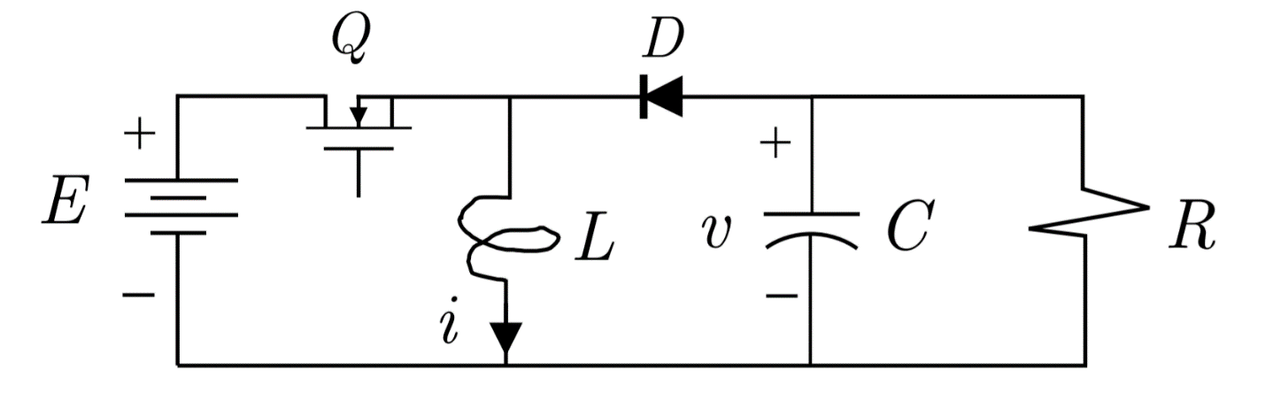

Slika 1. Dijagram invertujućeg buck-boost DC-DC konvertora

Konvertor se sastoji od izvora napajanja E, pasivnih linearnih elemenata L, R i C, i poluprovodničkih elemenata MOSFET-a Q i diode D.

Promena napona na izlazu konvertora realizuje se impulsnom širinskom modulacijom (Slika 2.) signala koji se dovodi na gejt tranzistora Q. Ovaj tranzistor prekida sa određenom učestanošću komutacije koja je dovoljno velika da su oscilacije izlaznog napona (*ripl*) u stacionarnom stanju dovoljno male da bi se on smatrao konstantnim.

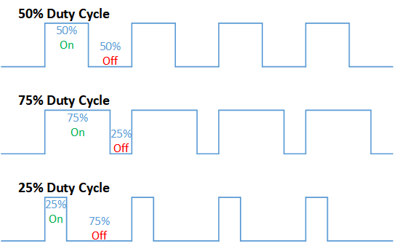

Slika 2. Impulsna širinska modulacija

Zajedno sa tranzistorom stanje uključenosti menja i dioda D i to tako da je stanje uključenosti diode suprotno stanju uključenosti. Iz ovog razloga se dioda može zameniti drugim tranzistorom na čiji gejt je doveden signal suprotan onom na gejtu prvog tranzistora.

Naime, kada je na gejt tranzistora Q doveden visok naponski nivo – u prvom delu periode prekidanja, ekvivalentna šema kola koja nastaje kada tranzistor zamenimo kratkim spojem, a diodu otvorenom vezom data je na slici 3.

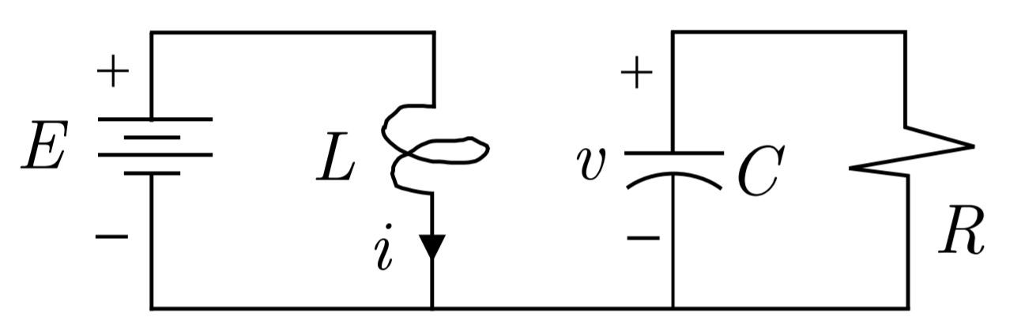

Slika 3. Ekvivalentna šema kola pri uključenom tranzistoru Q

Vidimo da se u ovom slučaju kalem L ’puni’ iz napajanja E i struja kalema raste. U istom trenutku se kondenzator C prazni na otporniku R i njegov napon opada.

U drugom delu periode prekidanja stanja uključenosti poluprovodničkih elemenata se menjaju, sada je na gejtu tranzistora nizak naponski nivo i njega menjamo otvorenom vezom, a diodu kratkim spojem (Slika 4.).

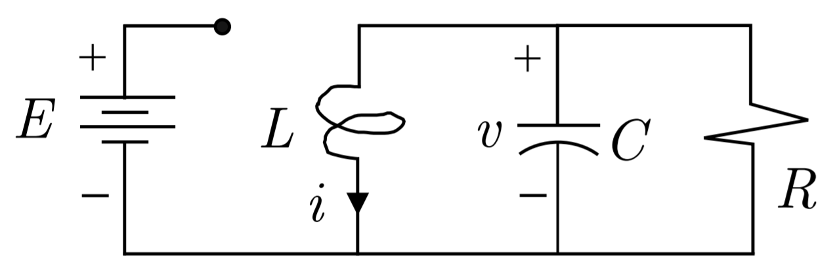

Slika 4. Ekvivalentna šema kola pri isključenom tranzistoru Q

U ovom slučaju je napajanje E odvojeno od ostatka kola. Energija koja se skupljala u kalemu u prethodnom delu periode prekidanja sada ide delom u otpornik R i delom u minus kraj kondenzatora C. Iz ovog razloga se ovaj buck-boost DC-DC konvertor zove invertujući – kako struja teče ka minus kraju kondenzatora na njemu se indukuje pozitivno naelektrisane jer se na suprotnom (plus kraju) skupljaju elektroni što sve rezultuje negativnim naponom čija apsolutna vrednost u ovom delu periode prekidanja raste.

## Modeliranje fizičkih pojava u sistemu

U literaturi postoji više metoda za analizu i modeliranje DC-DC pretvarača ali su najzastupljenije metoda analize malih signala i metoda usrednjavanja ekvivalentnih kola. U daljoj analizi ćemo koristiti metodu usrednjavanja ekvivalentnih kola jer smo osnovu već predstavili u prethodnom delu izveštaja.

Naime, ideja je da se za dva stanja uključenosti tranzistora (Slika 3. i Slika 4.) odrede jednačine prema prvom i drugom Kirhofovom zakonu i da se pomnože sa relativnim trajanjem datog stanja uključenosti i takve saberu. Pomenuto relativno trajanje stanja uključenosti (Slika 2.) na engleskom se naziva *duty cycle* i predstavlja upravljačku promenljivu ovakvog sistema. Ovakva analiza daje sledeće diferencijalne jednačine sistema upravljanja:

|  |  |  |
| --- | --- | --- |
|  |  | 1. |

|  |  |  |
| --- | --- | --- |
|  |  | 1. |

Gde je napon kondenzatora, $i_{l}$ struja kalema, a $D$ pomenuti *duty cycle*.

Ako $i_{l}$ zamenimo sa $x_{1}$, $v_{c}$ sa $x_{2}$ i $D$ sa $u$ i još kažemo da nam je izlaz sistema $y$ jednak naponu kondenzatora tada dobijamo sledeći sistem nelinearnih jednačina u prostoru stanja u formi afinoj po upravljanju:

|  |  |  |
| --- | --- | --- |
|  |  | 1. |
|  |  | 1. |
|  |  | 1. |

## Izbor nominalnog režima rada

### Vrednosti parametara, opseg vrednosti upravljanja i izvor poremećaja

Vrednosti komponenti buck-boost DC-DC pretvarača zavise od više parametara kao što su učestanost prekidanja kola, nominalna snaga procesa, maksimalnih dozvoljenih amplituda oscilacija struje i napona sistema i drugih. Za konkretan sistem na kome će se vršiti analiza vrednosti parametara su sledeće: $L=15.91 ∙{10}^{-3} H, C=470∙{10}^{-6} F, R=52 Ω, E=12 V, V_{c}= -22.5 V$.

U sekciji iznad zaključili smo da se sistemom upravlja relativnim vremenom uključenosti tranzistora u periodi komutacije odnosno *duty cycle*-om. Samim tim što ta veličina definiše odnos izmedju dva vremena, od kojih jedno ne može biti veće od drugog govori da je $[0, 1]$ opseg vrednosti koje naše upravljanje zauzima, gde 1 predstavlja situaciju u kojoj je tranzistor uključen tokom čitave periode komutacije, a 0 suprotno. Kasnije će biti pokazano da je upravljanje koje daje nominalnu vrednost izlaza $u_{nom}=0.652$.

Još jedan aspekt sistema koji moramo da definišemo je identifikacija poremećaja. Kako je napajanje E jedini aktivni element u kolu nad kojim nemamo kontrolu, očigledno je u njemu najveća mogućnost delovanja poremećaja. Lako je zamisliti situaciju u kojoj se napon napajanja skokovito menja, na primer u sistemu solarnog napajanja u trenutku naoblačenja. U daljoj analizi razmatraćemo step poremećaj napona amplitude $\frac{1}{3}E=4 V$, što smatramo velikim poremećajem.

### Vremenske konstante prelaznih pojava

Na slici 5. se može videti odziv sistema u otvorenoj sprezi na step pobudu jednaku nominalnom upravljanju. Sa odziva se može pročitati vreme uspona $T_{r}=0.0092 s$, vreme smirenja $T_{s}=0.1814 s$. Kako u sistemu rukujemo sa električnim veličinama brzi prelazni procesi su očekivani.



Slika 5. Odziv sistema u otvorenoj sprezi.

# Projektovanje nelinearnih sistema upravljanja

U nastavku ovog poglavlja razmatraćemo različite metode projektovanja kontrolera za dati objekat upavljanja.

Treba napomenuti da je pre svakog kontrolera, radi smanjenja udara upravljanja, postavljen prefiltar reference sa funkcijom prenosa

|  |  |  |
| --- | --- | --- |
|  |  | 1. |

Gde je .

## Linearna regulacija

Ideja ove metode upravljanja jeste da se sistem aproksimira linearnim sistemom u blizini radne tačke (nominalni režim). Postavljanjem vrednosti izvoda promenljivih stanja iz sistema jednačina (1.3,1.4,1.5) na nultu vrednost dobijaju se sledeći izrazi za vrednosti promenljivih u stacionarnom stanju:

|  |  |  |
| --- | --- | --- |
|  |  | 1. |
|  |  | 1. |

Iz prethodne jednačine dobija se i izraz za vrednost nominalnog upravljanja:

|  |  |  |
| --- | --- | --- |
|  |  | 1. |

Primenom Jakobijana na sistem nelinearnih jadnačina datih izrazom (1.3,1.4,1.5) dobijen je sledeći sistem linearnih jednačina:

|  |  |  |
| --- | --- | --- |
|  |  | 1. |

Primenom izraza $G\left(s\right)=C{\left(sI-A\right)}^{-1}B+D$ i zamenom vrednosti parametara objekta upravljanja dobija se sledeća funkcija prenosa linearizovanog modela objekta upravljanja:

|  |  |  |
| --- | --- | --- |
|  |  | 1. |

Za ovakav linearizovani sistem projektujmo kontroler Ziegler-Nichols-ovom metodom frekvencijskog odziva. Sprovođenjem relejnog eksperimenta dobijeni su koeficijenti kontrolera u PID obliku. Ove koeficijente dalje blago podešavamo i posmatramo odziv sistema dok nismo zadovoljni. Dobijeni kontroler ima funkciju prenosa u sledećem obliku:

|  |  |  |
| --- | --- | --- |
|  |  | 1. |

Gde je , , ,

## Feedback linearizacija

Cilj feedback linearizacije je zatvaranje povratne sprege na način koji će poništiti nelinearnosti i rezultovati linearnim sistemom koji će, za razliku od linearnog regulatora, imati adekvatno dobro ponašanje u celom prostoru stanja, a zatim postaviti polove sistema tako da odziv sistema bude zadovoljavajući.

Kako sistem dat jednačinama (1.3,1.4,1.5) nije u kanoničkoj formi moramo primeniti transformaciju koja obezbeđuje relativni red sistema $r=n=2$ i dovodi sistem u kanoničku formu. Takva transformacija za buck-boost DC-DC konvertor data je sledećim jednačinama:

|  |  |  |
| --- | --- | --- |
|  |  | 1. |

Gde je nova funkcija izlaza za koju važi $L_{g}h\left(x\right)=0$.

Da bi se obezbedilo praćenje reference prelazimo u sisem greške $e$, a da bi se obezbedilo potiskivanje poremećaja dodaje se integracija - novo stanje u sistemu greške .

|  |  |  |
| --- | --- | --- |
|  |  | 1. |

Upravljanje dato sistemu je:

|  |  |  |
| --- | --- | --- |
|  |  | 1. |
|  |  | 1. |

Gde je željeni propusni opseg sistema. Važno je napomenuti da iako formule diktiraju upotrebu izvoda reference $R$ radi poboljšanja ponašanja sistema u tranzijentima, ovi članovi su iz implementacije izostavljeni odnosno postavljeni su na nulu kako udari upravljanja ne bi bili previše agresivni i tako štetili aktuatoru.

## Klizno upravljanje

Klizno upravljanje je slično feedback linearizaciji u smislu da se koristi ista transformacija sistema koja obezbeđuje kanoničnu formu. Razlika se nalazi u tome kako sistem dolazi do željenog ravnotežnog stanja. Sa jedne strane feedback linearizacija čini sve da proširi oblast privlačenja ravnotežnog stanja. Klizno upravljanje, sa druge strane, cilja da sistem prevede iz početne tačke ravnotežno stanje posredno, prvo ga dovodeći do klizne površi, a zatim kroz kliznu površ do ravnotežnog stanja.

Implementiraćemo klizno upravljanje sa graničnim slojem kako bismo eliminisali pojavu *chattering*-a koja može biti pogubna po aktuator. Pri projektovanu je korišćena ista transformacija kao i za feedback linearizaciju data jednačinama (1.13) i sistem greške (1.14) sa integracijom zarad praćenja reference i potiskivanja poremećaja. Upravljanje je dato u sledećem obliku:

|  |  |  |
| --- | --- | --- |
|  |  | 1. |
|  |  | 1. |
|  |  | 1. |
|  |  |  |

Gde je željeni propusni opseg sistema. Kao i kod feedback linearizacije i ovde su izvodi reference postavljeni na nulu kako bi se ublažili udari upravljanja.

## Fuzzy upravljanje

Pod fuzzy kontrolerom podrazumevamo zakon upravljanja opisan setom lingvističkih IF... THEN pravila i fuzzy logičkim mehanizmom rezonovanja. Ulazima (najčešće r i y ili e = r-y , ed) se pridružuju funkcije pripadnosti sa jednom ili više funkcija članica.Sastavni deo fuzzy kontrolera čini i već pomenuta baza pravila, ona nastaje kao generalizacija ljudskog shvatanja upravljanja mapirana na ulazne i izlazne varijable.Nakon evalucije ispunjenja ovih pravila vrši se njihova agregacija i defazifikacija koja rezultuje odgovarajućim upravljanjem.

Fuzzy kontroler je moguće projektovati intuitivno ili fazifikacijom PID konrolera.Mi smo se odlučili za potonji.Ovaj metod se realizuje prema algoritmu:

1. Podešavanje konvencionalnog algoritma PID kontrolera
2. Kreiranje linearnog fuzzy kontrolera
3. Zamena PID-a ekvivalentnim linearnim fuzzy kontrolerom
4. Transformacija u nelinearni fuzzy kontroler
5. Fino podešavanje

Na ulaz kontrolera dovodimo varijable $e,e_{d}$ (greška i izvod greške) a na izlazu upravljanje u. Ulazna familija obe ulazne varijable sastoji se od 3 člana neg,nula i poz.  
Rezonovanje se vrši pomoću seta pravila:

|  |  |  |
| --- | --- | --- |
|  |  | 1. |

Parametri PID kontrolera koje smo dobili pri projektovanju linearnog kontrolera su:

$$K_{p}= -0.0121 , T_{i}=0.009 , T_{d}=0.009$$

Utvrđeno je da greška pripada intervalu $e∈[-24,0]$, a izvod greške $e_{d}∈[-3600,530]$.Parametre oblikujemo prema kritičnijem parametru $e_{d}$ tako da signal ne bude u zasićenju na ulazu u fuzzy kontroler tj. tako da $\hat{e_{d}}∈[-1,1]$.Incicijalno biramo $\hat{K_{d}}=\frac{1}{3600}$ ali se posmatanjem signala na ulazu ispostavlja da je izbor za bolje iskorišćenje univerzuma

$$\hat{K_{d}}=\frac{1}{2700}$$

Ostali parametri su inicijalno izabrani prema formulama::

|  |  |  |
| --- | --- | --- |
|  | $$\hat{K_{u}}=\frac{K_{p}T_{d}}{\hat{K_{d}}}$$ $$\hat{K_{p}}=\frac{K_{p}}{\hat{K_{u}}} \\ \hat{K_{i}}=\frac{K_{p} }{T_{i}\hat{K_{u}}}$$ | 1.21 |

Za funkciju članicu “nula” biramo blagu ($σ=0.4884$) Gausovu funkciju oko nule( nula korespondira nominalnoj vrednosti).Ovakva funkcija omogućava da se sistem dobro ponaša u prisustvu šuma.Druge dve članice “neg” I ”poz” izabrane su tako da je pripadnost najveća za upravo ekstremne vrednosti a da van samih ekstrema linearno smanjuju.Funkcije imaju preklapanje od barem 50%

Sistemu se izmešta diferencijalno dejstvo kako bi se eliminisao diferencijalni skok.  
Konačno finijim podešavanjem dolazimo do parametara

$$\hat{K_{d}}=\frac{1}{2700}=3.7037⋅{10}^{-4}$$

Finije podešavanje :

$$\hat{K_{u}}=\frac{K_{p}T_{d}}{\hat{K_{d}}}⋅1.2=-0.3526$$

$\hat{K_{p}}=\frac{K_{p}}{\hat{K_{u}}}=0.0343$ $$\hat{K_{i}}=\frac{K_{p} }{T_{i}\hat{K_{u}}}⋅1.5=5.7156$$

# Komparativna analiza nelinearnih metoda upravljanja

U sledećem odeljku ćemo izvršiti poređenje navedenih metoda projektovanja nelinearnih sistema upravljanja. Na slici 6. prikazan je signal reference dovedene na izlaz sistema. Amplitude promena reference jednake su 5 % nominalne vrednosti izlaza sistema jer je to opseg za koji je projektovan linearni kontroler pa će i drugi kontroleri biti ocenjivani na osnovu odziva na isti signal. Na slici 7. dat je signal step poremećaja čija je amplituda jednaka $\frac{1}{3} E$, kako je ranije i napomenuto.



Slika 6. Signal reference



Slika 7. Poremećaj

## Izlaz sistema i upravljanje

Na slici 8. vidimo da svaki od projektovanih kontrolera uspešno prati referencu i potiskuje poremećaj, ali postoje izvesne razlike među tranzijentima. Na slici 9. se vidi da kontroleri projektovani metodama feedback linearizacije („fbl“) i kliznog upravljanja sa graničnim slojem („bl smc“) brže i mirnije stižu u stacionarno stanje od linearnog kontrolera(„lin“) i fazi kontrolera („fuzzy“), mada fazi kontroler pokazuje vidno poboljšanje u odnosu na linearni. Sa slika 10. i 11. vidimo da svi kontroleri prate referencu bez preskoka, ali i da su feedback linearizacioni i klizni vidno brži nešto brži od fazi, a mnogo znatno brži od linearnog.

Na slici 12. prikazano je ponašanje kontrolera pri udaru step poremećaja. Metoda koja najbolje potiskuje poremećaj je feedback linearizacija, nešto lošije je klizno upravljanje sa graničnim slojem, a značajno lošije poremećaj potiskuju linearna regulacija i fazi upravljanje, odnosno karakteriše ih veće odstupanje od reference pri oporavku od udara poremećaja.

Sa slika 13. - 17. vidimo da osim u prelasku u nominalno stanje udara upravljanja nema, a oni kojih ima u pomenutom prelasku pripisuju se linearnom i fazi regulatoru, dakle iako im je upravljanje agresivnije, performanse su im gore od performansi druga dva regulatora.



Slika 8. Izlaz sistema za različite kontrolere.



Slika 9. Prelazak u nominalno stanje.



Slika 10. Odziv pri negativnoj promeni reference.



Slika 11. Odziv pri pozitivnoj promeni reference.



Slika 12. Odziv pri poremećaju ulaznog napona.



Slika 13. Upravljanje.



Slika 14. Upravljanje pri dovođenju sistema iz početnog u nominalno stanje.



Slika 15. Upravljanje pri negativnoj promeni reference.



Slika 16. Upravljanje pri pozitivnoj promeni reference.



Slika 17. Upravljanje pri poremećaju ulaznog napona.

## Fazni portret i struja kalema

Sa faznog portreta sistema (Slika 18.) vidimo koliko direktnijom putanjom do reference stižu u nominalni režim feedback linearizacioni i klizni kontroler. Još je važnije primetiti da struja kalema u tom prelazu (Slika 19. i Slika 20.) za linearni i fazi kontroler uzima vrednosti koje su znatno veće od nominalne. Za linearni je ta vrednosti više od dva puta veća, dok fazi uspeva da to ponašanje ublaži. Za pretvarače kao što je buck-boost DC-DC konvertor ovakav skok struje je izuzetno nepoželjan i može biti poguban za aktuator.



Slika 18. Fazni portret sistema.



Slika 19. Struja kalema.



Slika 20. Struja kalema pri prelasku u nominalni režim.

## Osetljivost sistema na šum

Sva četiri kontrolera od interesa (Slika 21.) su otporna na aditivni šum merenja sandardne devijacije $σ_{n}=0.02 ∙x_{2nom}=0.45 V$ dakle $3σ_{n}= 1.35 V$ što smatramo realnim za ove vrednosti napona. Vidimo da su performanse sistema ostale iste za svaki kontroler.



Slika 21. Izlaz sistema za različite kontrolere u prisustvu šuma

## Robusnost

Paramater za koji testiramo robusnost kontrolera je kapacitivnost kondenzatora buck-boost DC-DC konvertora, a čija je nominalna vrednost $C_{nom}=470 μF$. Simulacija se sprovodi za pet vrednosti kondenzatora $C =$ {$0.8, 0.9, 1.0, 1.1, 1.2$} ${ C}_{nom}$. Rezultati simulacije pokazuju da je kontroler robustan na promenu vrednosti ove veličine.

Na slikama 22. – 25. možemo videti odzive razmatranih sistema upravljanja za navedenih pet vrednosti kapacitivnosti kondenzatora C i zaključujemo da su svi projektovani kontroleri robusni na promenu ovog parametra.



Slika 22. Napon kondenzatora za različite vrednosti C za linearni kontroler.



Slika 23. Napon kondenzatora za različite vrednosti C za fazi kontroler.



Slika 24. Napon kondenzatora za različite vrednosti C za feedback linearizacioni kontroler.



Slika 25. Napon kondenzatora za različite vrednosti C za kontroler kliznog upravljanja sa graničnim slojem.

# Zaključak

Na osnovu komparativne analize nelinearnih sistema upravljanja izvršene u prethodnom poglavlju zaključujemo da sva četiri projektovana kontrolera primenjena na buck-boost DC-DC konvertoru ispunjavaju osnovne zahteve sistema upravljanja – sistemi su stabilni, prate referencu bez greške u stacionarnom stanju i potiskuju poremećaj tipa step pobude. Takođe, svi kontroleri su otporni na šum merenja razumne vrednosti varijanse i robusni na promenu vrednosti kapacitivnosti kondenzatora C. Imajući to u vidu, performanse ovih kontrolera nisu jednake. Jasno je da su i u pogledu kvaliteta praćenja reference i u pogledu kvaliteta potiskivanja poremećaja kontroleri projektovani metodama feedback linearizacije i kliznog upravljanja sa graničnim slojem iznad linearnog i fazi kontrolera. Pored toga, linearan i fazi kontroler pri prelasku u nominalni režim rezultuju velikim skokom struje kalema konvertora što može biti pogubno za aktuator.

Iz pomenutih razloga bismo za regulaciju buck-boost DC-DC konvertora izabrali za kontroler projektovani metodom feedback linearizacije ili metodom kliznog upravljanja sa graničnim slojem. Performanse ova dva kontrolera su veoma bliske – feedback linearizacioni potiskuje poremećaj nešto bolje od kliznog dok je klizni neznatno brži. Odluka o izboru između ova dva kontrolera bila bi doneta na osnovu toga koja je blaga prednost poželjnija za datu svrhu korišćenja sistema upravljanja.

# Literatura

Control Design Techniques in Power Electronics Devices, Hebertt Sira-Ramírez and Ramón Silva-Ortigoza, México

Jean-Jacques E. Slotine and Wei li ping, “Applied Nonlinear Control”,1990

Aleksandar Rakić,”Egzaktan pristup feedback linearizaciji“,2020, http://automatika.etf.bg.ac.rs/images/FAJLOVI_srpski/predmeti/izborni_kursevi_os/upravljanje_procesima/OS4NS2/materijali/NSU2%20-%20eFL.pdf

Aleksandar Rakić, ”Egzaktan pristup kliznom upravljanju“, 2020, http://automatika.etf.bg.ac.rs/images/FAJLOVI_srpski/predmeti/izborni_kursevi_os/upravljanje_procesima/OS4NS2/materijali/NSU2%20-%20SMC.pdf

Aleksandar Rakić, ” Uvod u fuzzy logiku i Matlab Fuzzy Logic Toolbox“, 2020,  
http://automatika.etf.bg.ac.rs/images/FAJLOVI_srpski/predmeti/izborni_kursevi_os/upravljanje_procesima/OS4NS2/materijali/NSU2%20-%20FL%20Intro.pdf

Aleksandar Rakić, ” Uvod u fuzzy upravljanje“, 2020,  
http://automatika.etf.bg.ac.rs/images/FAJLOVI_srpski/predmeti/izborni_kursevi_os/obrada_signala/OS4NM/materijali/Fuzzy_logic_6.pdf

Aleksandar Rakić, ” Podešavanje fuzzy PID kontrolera“, 2020,

http://automatika.etf.bg.ac.rs/images/FAJLOVI_srpski/predmeti/izborni_kursevi_os/obrada_signala/OS4NM/materijali/Podesavanje_fuzzy_PID_kontrolera.pdf